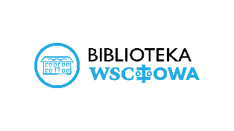
Konkurs plastyczny
Biblioteka Publiczna Miasta i Gminy we Wschowie
zaprasza osoby dorosłe
od 18 roku życia
do udziału w konkursie plastycznym ph.
„Stroik bożonarodzeniowy”
• Zadaniem uczestnika jest samodzielne wykonanie stroika
– ozdoby tematycznie związanej ze Świętami Bożego Narodzenia, przy użyciu dowolnej techniki.
Stroiki muszą być wykonane indywidualnie, przez jednego autora.
Wymogi formalne
• Każda praca musi mieć dołączoną metryczkę zawierającą:
– imię i nazwisko autora pracy,
– wiek,
– miejscowość,
– numer telefonu kontaktowego.
• Prace niespełniające wymienionych wymogów nie będą oceniane.
Termin i miejsce składania prac
Gotowe prace należy dostarczyć do Biblioteki Publicznej Miasta i Gminy we Wschowie,
Plac Farny 3, 67-400 Wschowa,
w terminie do 8 grudnia 2025 r.
Wyniki i wystawa
• Informacja o laureatach zostanie opublikowana w Bibliotece oraz na jej profilach w mediach społecznościowych.
• Otwarcie wystawy pokonkursowej oraz wręczenie nagród odbędzie się 12 grudnia 2025 r. o godz. 17:15 w Bibliotece Publicznej Miasta i Gminy we Wschowie.
Pozostałe informacje
• Nadesłanych prac organizator nie zwraca.
• Laureaci przyjeżdżają na wręczenie nagród na własny koszt.
• Organizator zastrzega sobie możliwość udostępniania zdjęć prac w celach promocyjnych.
Kontakt
Szczegółowe informacje można uzyskać pod nr. tel. 65 547 60 62 lub w siedzibie Biblioteki Publicznej Miasta i Gminy we Wschowie.

